INFEKCIJE HIRUŠKIH RANA I SAVREMENI MATERIJALI ZA PREVIJANJE RANA

Rana je fizička povreda živog tkiva koja zahvata kožu ili sluzokožu a može zahvatiti i dublje slojeve tkiva u različitom stepenu. Manje povrede i rane su svakodnevna pojava. Neke od njih budu inficirane uglavnom sa stafilokokom ali zarastu bez antibiotskog tretmana. Ipak, mnoge rane, a posebno hirurške rane, predstavljaju ozbiljan problem jer vrlo često u infekciju nisu uključeni samo koža i potkožno tkivo nego i dublje strukture kao što su mišići, kosti, trbušna maramica pa čak i organi.

Do infekcije rane može doći sa bakterijama koje se nalaze na ili u samom bolesniku (endogene infekcije) ili bakterijama iz okoline (egzogene infekcije). Najčešći uzročnici infekcija hirurških rana su: Staphylococcus aureus (uključujući i MRSA), crevne bakterije (Escherichia coli, Klebsiella pneumoniae, Serratia marcences itd.) Enterococcus, Clostridium spec., Acinetobacter spec. i Pseudomonas aeruginosa.
Na koži i sluzokožama ljudi nalazi se ogroman broj bakterija koje su uslovno patogene. To znači da su one korisne za svakog pojedinca, ali pod određenim uslovima, kao što je pad imuniteta ili oštećenja kože ili sluzokoža, one postaju patogene i izazivaju infekciju. Drugi izvor infekcija rana je bolnička sredina, instrumenti sa kojima se obrađuje rana, zdravstveno osoblje, kao i drugi ljudi koji dolaze u kontakt sa bolesnikom. Bakterije poreklom iz bolničke sredine su u pravilu mnogo otpornije na antibiotike, pa se i infekcije koje one izazivaju mnogo teže leče.
Među ovim bakterijama su najčešće: MRSA, te visoko rezistentni sojevi klebsijele, ešerihije, acinetobaktera i pseudomonasa. Rizici za postoperativne infekcije su povećani kod operacija creva, jer su creva puna bakterija (procenjuje se da jednu trećinu izmeta čine bakterije). Sa dužinom operacije povećava se i rizik za infekciju. Infekcije su česte kod velikih rana sa znatnim oštećenjem tkiva, kod prisustva stranog tela, dreniranja, kateteriziranja, otvorenih venskih puteva ili kod prekomerne telesne težine pacijenta.

Infekcija hirurške rane Infekcija hiruške rane može nastati ubrzo nakon operacije i biti uočljiva dok je bolesnik još u bolnici, ali se može razviti i nakon otpuštanja iz bolnice. Na mestu infekcije javlja se crvenilo, otok i bol. Izgled i miris rane zavise od uzročnika infekcije. Infekcije uzrokovane bakterijama koje mogu da žive u prisustvu kiseonika (aerobne bakterije) uglavnom su gnojne i nemaju neprijatan miris. Infekcije koje uzrokuju bakterije koje ne podnose kiseonik (anaerobne bakterije) su duboke i imaju vrlo neprijatan miris.
Peritonitis Ozbiljna komplikacija operacija koje se obavljaju u stomaku, ili bolesti koje mogu rezultovati stvaranjem komunikacije između lumena digestivnog sistema i trbušne duplje (npr. pucanje čira na želucu, divertikula, akutna upala slepog creva, Kronova bolest) je upala trbušne maramice.
Ovo stanje je vrlo ozbiljno jer izaziva opšte loše stanje pacijenta, sa groznicom, prodorom mikroorganizama u krv i šokom. Javlja se osetljivost trbuha na dodir i odsustvo pokretljivosti creva uzrokovano paralitičkim ileusom. Nekad se peritonitis javi i kao komplikacija peritonealne dijalize kod hronične bubrežne insuficijencije.
Ortopedske operacije Kod hirurških zahvata preloma kostiju vrlo je važno da se ne desi infekcija jer se kosti moraju osposobiti da opet nose težinu tela. Glavni uzročnik ovih infekcija je zlatni stafilokok, mada se kao uzročnici nalaze i druge bakterije, najčešće seracija, klebsijela i koagulaza negativni stafilokok . Kod zamene zglobova u 1-5% slučajeva javljaju se hronične infekcije što uzrokuje da proteza loše funkcioniše.
Traheostoma Traheostoma je otvor na prednjem zidu vrata, čijem formiranju prethodi hirurški zahvat koji se naziva traheotomija (otvaranje traheje – dušnika). Traheotomija se izvodi u slučaju životne ugroženosti. Kod traheostome postoji tendenca kolonizacije crevnim bakterijama, obično veoma rezistentnim bolničkim sojevima. Izuzetno otporni na antibiotike su acinetobakter i seracija, tako da je lečenje ovih infekcija vrlo složeno.

Dijagnostika Dijagnoza infekcije hirurške rane se postavlja klinički, biohemijski i mikrobiološki. Za pravilno lečenje neophodno je izolovati uzročnika infekcije i ispitati njegovu osetljivosti na antibiotike. Za analizu se uzima bris rane, iscedak iz rane, iscedak iz trbušne
duplje, a ponekad i uzorak tkiva. Ako bolesnik ima povišenu temperaturu i groznicu, te ako postoji sumnja da je došlo do sepse, uzima se krv za hemokulturu. Uzeti uzorci se ispituju na prisustvo bakterija, kako aerobnih tako i anaerobnih. Obavezno se radi antibiogram, kojim se određuje osetljivost izolovanih bakterija na antibiotike i na taj način određuje najefikasnija terapija. Ponekad je potrebno u toku lečenja ponavljati mikrobiološki pregled sa antibiogramom, jer se u toku lečenja može razviti otpornost na antibiotike.

SAVREMENI MATERIJALI ZA PREVIJANJE RANA
Postoji veliki broj klasičnih preparata za tretman rana. To su rastvori za toaletu rane: Fiziološki rastvor, Rivanol, Povidon pena, Borna kiselina, Oktenisept , Kalijum permanganat i drugi. Za previjanje rana veoma dugo se koriste gaze i zavoji. U današnje vreme se smatraju zastarelim jer se lepe za ranu što izaziva bol, brzo upijaju tečnost iz rane i često je potrebno staviti više slojeva gaze kako bi rana bila zaštićena od prodora bakterija iz okoline. Tako zavoj postaje glomazan i za pacijenta nekomforan.
Savremeni materijali za previjanje rana osim što štite ranu od prodora bakterija, obezbeđuju ujednačenu vlažnost, temperaturu i odgovoarajuću pH vrednost. Sastoje se od neathezivnih materijala koji dobro upijaju sekret iz rane, nedozvoljavaju njegovo izlivanje u okolinu, čine dobru barijeru između rane i okoline, a pri tom propuštaju gasove (kiseonik). Sve to je važno jer veliki broj bakterija opstaje u uslovima bez kiseonika, a zavoj koji je vlažan, natopljen sekretom predstavlja izvor infekcije za okolinu pacijenta, a takođe može olakšati prodor bakterija iz okoline - na ranu.
Obloge za rane se mogu koristiti kod svih vrsta rana, ali je najčešća i najdelotvornija primena kod hroničnih rana. Zarastanje rane uz ove obloge je brže, jednostavnije i za pacijenta i za medicinsko osoblje. Iako je početna cena relativno visoka, previjanje savremenim oblogama smanjuje ukupne troškove lečenja. Stalno održavanje vlažnosti rane je neophodan uslov za zarastanje. Svi fizički i hemijski procesi u rani se odvijaju uz pomoć enzima koji su aktivni samo u vlažnoj sredini.
To se odnosi prvenstveno za aktivnost proteaza, koje su izuzetno aktivne u drugoj – inflamatornoj fazi zarastanja, u kojoj dominira čišćenje rane. Takođe i faktori rasta, koji se u rani pojavljuju odmah posle povrede, ne mogu delovati u suvoj sredini. Pored vlažnosti u rani mora uvek biti ujednačena temperatura, jer kada se rana ohladi, usporavaju se procesi i faze zarastanja rane (aktivnost enzima se prekida, prestaje mitoza fibroblasta, zaustavlja se angioneogeneza …). Takođe i regulacija acidobazne ravnoteže u rani je veoma značajna za normalni tok zarastanja.
Čišćenje rane i njene okoline pri zameni obloga je uvek potrebno, jer se time odstranjuje deo eksudata i nekroze iz rane, a koje nisu bile upijene oblogom. Postoji uverenje da se rana najbolje čisti hidrogenom ili nekim agresivnim antisepticima, ili pak, rastvorima za čišćenje u koje su dodati i antibiotici. Poznato je da je hidrogen toksičan za fibroblaste, a takođe i da su neki antiseptici izuzetno toksični za mlade ćelije u rani. Ni antibiotici ne mogu lokalno ispoljiti antibaktericidnu aktivnost, već naprotiv mogu delovati samo toksično ili uzrokovati rezistenciju bakterija na te antibiotike. Zato, antibiotici ukoliko su potrebni, primenjuju se samo sistemski.

Kako treba ranu čistiti u toku previjanja?
Preporučuje se ispiranje rane i njene okoline pijaćom vodom što se najjednostavnije postiže kupanjem pacijenta. Takođe, rana se može oprati i fizološkim rastvorom koji je ugrejan. Po ispiranju rane potrebno je kožu u okolini osušiti i zaštiti odgovarajućom kremom ili mastima, koje štite kožu od maceracije i održavaju njenu elastičnost.

Izbor materijala za lečenje rana

Izbor materijala za lečenje rana zavisi od tipa rane i stepena oštećenja tkiva. Izbor svakako treba prepustiti hirurgu plastičaru.
Proizvođači su sledili zahteve stručnjaka i danas se na tržištu nalazi čitava paleta savremenih obloga za zarastanje i lečenje rana.

Obloge su podeljene na primarne i sekundarne. Primarne su one koje su u neposrednom kontaktu s površinom rane, a sekundarne imaju ulogu držanja primarne obloge na pravom mjestu, a istovremeno štite površinu rane od uticaja spoljne sredine. Danas je sve više obloga koje imaju istovremeno ulogu primarne i sekundarne obloge. Primena ovih obloga je jednostavna, laka i brza i nisu potrebni dodatni zavojni materijali jer se lako pričvršćuje na površinu rane.
Poliuretanski filmovi
Poliuretanski filmovi su primarne ili sekundarne, tanke, polupropustljive, šupljikave obloge koji se lepe za kožu i ne propuštaju bakterije i druge mikroorganizme, kao ni vodu, pa tako smanjuju mogućnost sekundarne infekcije. Ipak, omogućavaju razmenu gasova, i taj način osiguravaju optimalnu vlažnu sredinu u rani, a zahvaljujući šupljinama omogućavaju stalni uvid u stanje rane i okolne kože. Filmovi nemaju sposobnost upijanja, osim ako im nisu pridodani dodaci koji sadrže materijale za upijanje. Zahvaljujući velikoj elastičnosti lako se nameštaju, čak i na neravne i pregibne površine, kao što su lakat ili peta. U početku su bili namenjeni za zaštitu ugrožene kože (za prevencija dekubitusa) i za zbrinjavanje površinskih rana sa minimalnim sekretom ili pokrivanje postoperativnih rana. Pri lečenju hroničnih rana služe kao sekundarne obloge, kojima se pokriva primarni amorfni pokrivač (gel, alginat itd.). Ova vrsta obloga može ostati na rani do sedam dana. Bolesniku omogućava normalno održavanje lične higijene (kupanje).
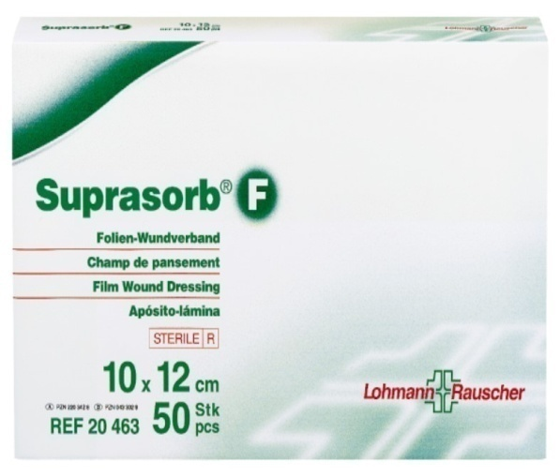
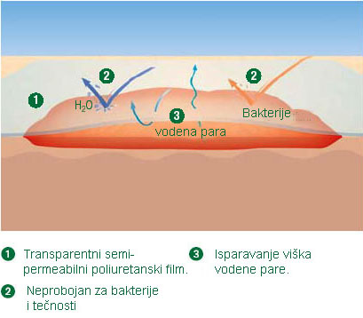
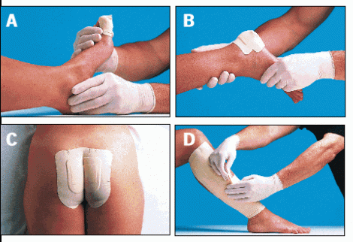

Hidrokoloidi
Hidrokoloidi su upijajuće primarne i/ili sekundarne obloge, paste ili prašak koji se sastoji od makromolekula koji se pretvaraju u polimerni matriks. U ovu grupu obloga ubrajaju se i hidrofiberi. Odlikuju se sposobnošću upijanja, i kada stupe u dodir sa eksudatom iz rane stvaraju gel žuto-smećkaste boje čime se u rani održavaju povoljni uslovi koji pomažu u njenom zarastanju. Ove obloge su različitog oblika i veličine. Uglavnom se koriste za rane koje se odlikuju manjom, srednjom ili velikom sekrecijom. Koriste se u svim fazama zarastanja kao i za zaštitu okolne kože, naročito u okolini stomaka. Ne mogu se preporučiti za inficirane rane. Hidrokoloidi se postavljaju na ranu tako da dosegnu bar dva santimetra preko ivice rane. Kao što je spomenuto, na rani mogu ostati i do sedam dana. Zamenjuju se obavezno onda kada sekreti iz rane stignu do ivice rane. Paste, prašak i hidrofiberi zahtevaju upotrebu i sekundarnih obloga, jer se pomoću njih primarna obloga fiksira na ranu. Većina hidrokoloidnih obloga ima lepljive ivice, pa tako nije potreban zavoj. Ove se obloge primenjuju u fazi granulacije, i posebno za rane sa sekrecijom. Kada obloga nema lepljive ivice, za pričvršćivanje hidrokoloida na ranu koriste se filmovi.
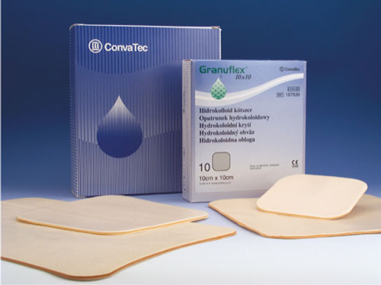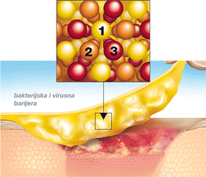

Poliuretanska pena - membrane
Poliuretanska pena - membrane, su primarne ili sekundarne obloge napravljene od poliuteranske pene koja je karakteriše visokim kapacitetima za upijanje. Ove obloge mogu biti jednoslojne ili višeslojne sa ili bez lepljivih ivica. Gornja površina pokrivena je s poliuteranskim filmom. Pene, svojom mekoćom se lako i jednostavno prilagođavaju površini rane. Preporučuju se za upotrebu kod svih vrsta rana koje imaju manju ili veću sekreciju, a koriste se i u svim fazama zarastanja rane. Zamenjuju se onda kada je obloga ispunjena sekretom do ivica, obično se to dešava u roku od dva ili tri dana. Sekundarni pokrov nije potreban, ali je neophodan materijal kojim se pena i membrane pričvršćuju na ranu (poliuretanski film ili lepljive trake), ukoliko obloga već nema lepljive ivice. Za duboke rane i rane sa uvrnutim ivicama i džepovima koriste se posebne obloge koje su napravljene u obliku kockica od poliuretanske pene. Ove kockice su povezane nelepljivom šupljikavom membranom. Omogućava veliki kapacitet upijanja, lako se postavljaju i kod zamene pokrova ne izaziva bolove.
Hidrokapilarne obloge
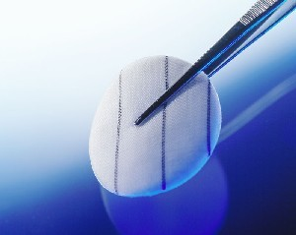
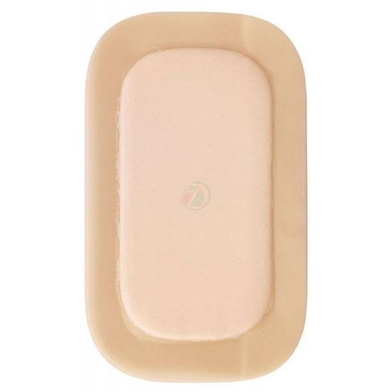
Hidrokapilarne obloge su takođe obloge s visokim kapacitetom upijanja i ubrajaju se u primarne i/ili sekundarne obloge, a napravljene su iz posebnih materijala sa zrncima. Spoljna površina je polupropustljiva, a odlikuje se velikim kapacitetom za upijanje tečnosti iz rane. Zbog specifičnih struktura ove obloge ne prelaze preko ivica rane i zahvaljujući tome ne maceriraju kožu u okolini rane. Proizvedene su u različitim oblicima i veličinama, sa ili bez lepljivih ivica. Ova se vrsta obloga preporučuje za različite hronične i akutne rane sa manjom ili većom sekrecijom i podesne su u svim fazama zarastanja rane. Obloge se zamjenjuju nakon dva do tri dana.

Hidrogel
To su obloge načinjene od amorfnih hemijskih supstanci u obliku gela i mogu se kombinovati s različitim dodacima (najčešće s alginatima), koji obezbeđuju optimalnu vlažnost u rani. Zbog povišenog onkotskog pritiska lako upijaju suvišnu sekreciju u rani. Gelom se prekrivaju osetljiva mesta u blizini nervnih završetaka pa se tako snižava bol. Hidrogelne obloge su namenjene za rane sa suvom nekrozom, jer ih hidriraju i tako omogućavaju autoliznu nekrektomiju. Upotrebljavaju se kod svih hroničnih rana sa suvom nekrozom. Posle primene ove vrste obloga potrebne su i sekundarne obloge (poliuretanski filmovi ili pene) koje se zamenjuju drugi ili treći dan. Važno je voditi računa o koži u okolini rane, jer kod nepravilne upotrebe ovih pokrova koža brzo macerira. Prilikom zamene obloge, okolinu rane treba ispirati fiziološkim rastvorom kako bi se nekrotične mase isprale.
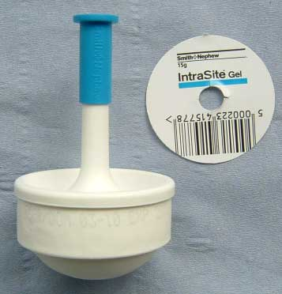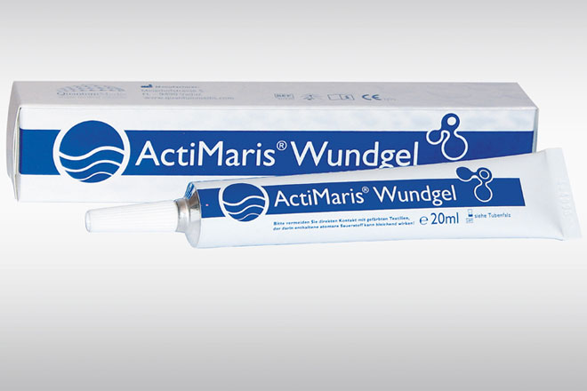

Alginati
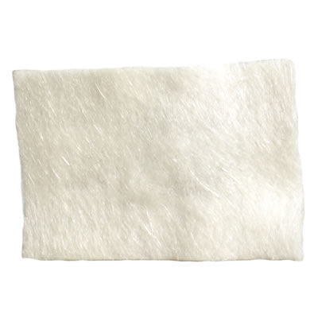
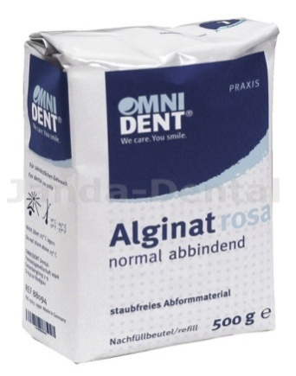
To su prirodne, primarne, sterilne, mekane obloge s visokim kapacitetima upijanja tečnosti. Napravljene su od posebnih vrsta morskih algi. Sastoje se od vlakana koja se kada stupe u kontakt sa tečnostima pretvaraju u gel. Viskozni gel se pripija za dno rane i tako održava optimalnu vlažnost u rani. Pored toga uočeno je da alginati imaju i hemostatsku ulogu. Ova vrsta obloga namenjena je za površne i duboke rane sa umerenom i velikom eksudacijom, kao i za inficirane rane, naročito one koje se karakterišu kapilarnim krvarenjem (hemostatska uloga). Međutim, alginati nisu dobri za lečenje suve rane. Obloge se tako postavljaju na ranu da ne prelaze preko ivica rane. Zamenjuje se svakih dva do tri dana, odnosno onda kada se vlakna u celosti pretvore u gel. Potreban je i sekundarni pokrov i to je obično poliuretanski film jer se tako može kontrolisati efekat alginata. Odstranjivanje preostalog alginata i gela nije bolno, ali ranu treba uvek isprati tekućom vodom i nakon toge se postavlja nova obloga. Sekundarna obloga može biti bilo koje vrste, pod uslovom da ima sposobnost upijanja tečnosti.
Nelepljive kontaktne mrežice
To su dobro prijanjajuće mrežice a izrađuju se od različitih materijala (poliamida), koji se ne lepe za ranu, jer su impregnirani neutralnim kremama. Ove obloge se sastoje od mrežaste i porozne strukture pa zato omogućavaju prelazak sekreta iz rane. Sprečavaju neposredan kontakt upijajućeg sekundarnog pokrova sa ranom. Namenjeni su za zaštitu dna rane i granulacionog tkiva. Ove mrežice mogu ostati na rani do sedam dana i po potrebi se zamenjuje samo sekundarna obloga svaki drugi, treći dan. Mrežice se menjaju samo onda kada nije moguć prolazak eksudata iz rane kroz mrežicu.
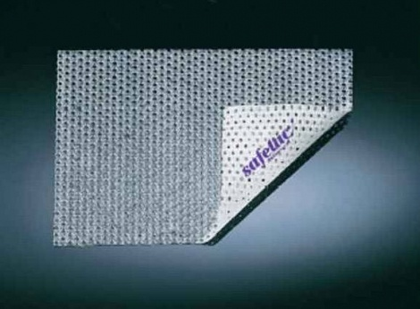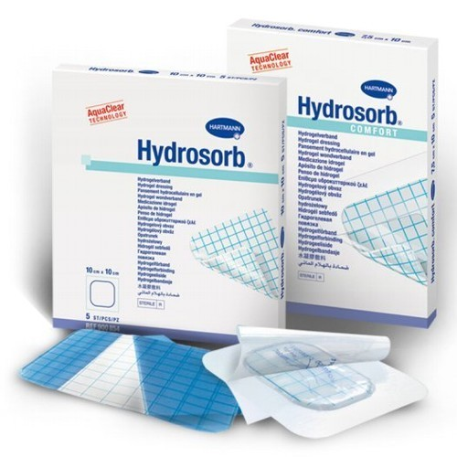
Obloge s dodacima
To su obloge za rane različitih hemijskih struktura i sadrže različite dodatke, koji se koriste za lečenje i zarašćivanje kontaminiranih i inficiranih rana, i zato zahtevaju poseban tretman. Obloge sa dodacima su: sa povidon jodom, sa aktivnim ugljem, sa hidrokoloidima, sa jonskim srebrom, sa hlorhehsidnim acetatom, sa Ringer-ovim rastvorom, i sa medom.
Obloge s mekanim silikonom
To su primarne i sekundarne obloge, koji imaju lepljivu površinu prema rani koja je presvučena sa perforiranim mekim silikonskim slojem. Silikonski sloj je inertan, hidrofoban i selektivno lepljiv, što znači da nežno prijanja na suvu, neoštećenu kožu, a neprijanja na ranu ili maceriranu vlažnu kožu. Silikoni svojom nežnom i blagom strukturom minimalno oštećuju površinu kože pri zameni obloga. Ima ih u različitim veličinama i oblicima i kombinuju se sa različitim materijalima - poliamidima i poliuretanskim penama. Namenjeni su za zarastanje različitih vrsta rane, posebno koje imaju umerenu ili obilnu eksudaciju i koriste se u svim fazama zarastanja. Posebno se često koriste za lečenje bolnih rana kao i za rane sa dubokim oštećenjima i ugroženom kožom u okolini rane. Ove obloge mogu biti na rani i do četrnaest dana i da bi bolje prianjali na željeno mesto kombinuju se sa sekundarnim upijajućim pokrovom.
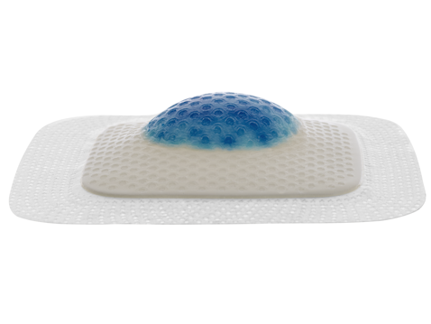
Kolageni
To su upijajuće primarne obloge sa poroznim strukturama, napravljene od prirodnog, čistog kolagena. Zbog poroznih struktura upijaju sekrete iz rane, ubrzavajući nastajanje i rast granulacijskog tkiva, čime pomažu lakšem i bržem zarastanju rane. Namenjeni su za zbrinjavanje rane u svim fazama zarastanja, a posebno kada je prethodno zarastanje bilo usporeno i neadekvatno. Ove obloge ne treba kombinovati s antisepticima iz kojih se oslobađa hlor, kao ni sa supstancama koje se vezuju sa belančevinama. Ovim oblogama je potrebna pomoć sekundarnih obloga i menjaju se treći ili četvrti dan.
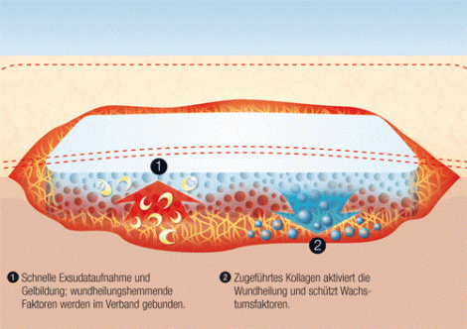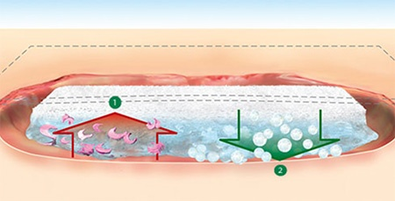

Resorptivne terapeutske obloge
To su primarne terapeutske obloge napravljene od oksidovane celuloze i kolagena. Aktivno pospešuju prirodne procese zarastanja tako što za sebe vežu proteaze, enzime koji ometaju lečenje rana. Ove se obloge odlikuju i drugim svojstvima kao što su hemostatsko i resorptivno pa se preporučuju u zbrinjavanju svih hroničnih i akutnih rana koje hronično krvare ili teško zarastaju . Mogu se primenjivati i na mestu infekcije ali se onda kombinuju sa srebrom. Obloge se u roku od dva ili tri dana resorbuju i tada se zamjenjuju s novom oblogom. Potrebno je da se preko ovih primarnih postave i poliuretanski filmovi koji fiksiraju oblogu na mestu rane.

PREPORUKE ZA PREVIJANJE RANA

Poseban, multidisciplinaran pristup sa aspekta samog pacijenta, porodice pa i društva zahteva hronična rana. Hroničnim ranama smatraju se one rane koje ne zarastaju u predviđenom vremenskom periodu za tip i lokalizaciju rane, a proces zarastanja rane traje duže od 6 nedelja.
Za hronične rane važe sledeća pravila:
- progresija rane iz akutne u hroničnu zbog sadejstva egzogenih i endogenih faktora
- duži vremenski period potreban za zarastanje
- odlikuju ih posebna celularna i biohumoralna svojstva
- zahtevaju holistički i multidisciplinarni pristup u lečenju

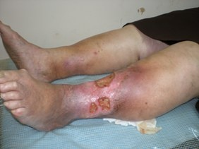
Evaluacija rane-etiologija:
- venski ulkusi
- dekubitalni ulkusi
- dijabetični ulkusi
- arterijski ulkusi
- drugi uzroci

Evaluacija rane-lokalizacija
- unutrašnji aspekti potkolenice (venski ulkusi)
- sakrum,veliki trohanter, peta (dekubitalni ulkus)
- dorzum stopala, pretibijalno (arterijski ulkus)
- lateralni maleolus (venski, arterijski, dekubitalni ulkusi)
- plantarni ili lateralni aspekti stopala i prstiju (dijabetični ulkus)
- zone izložene suncu (npr.bazocelularni karcinom)
Smanjenje veličine rane za više od 40% tokom 2-3 nedelje lečenja ukazuje na dobar trend (adekvatna proliferacija i kontrakcija rane)

Izgled rane

1) granulaciono tkivo- zdravo granulaciono tkivo je rozikaste boje,podseća na meso lososa,čvrsto je i vlažno i indikator je dobrog zarastanja
- nezdravo granulaciono tkivo je tamnocrvene boje,lako krvari na dodir,prisutni su brojni džepovi i mostovi sa fibrinom u rani,rana je bolna na dodir
- ekscesivne granulacije takođe ukazuju na mogućnost infekcije i treba ih otkloniti debridmanom(kiretom ili kauterizacijom srebronitratom)

2) nekrotično tkivo

3) prisustvo eksudata- ključna komponenta u zarastanju rana
- sastoji se od serozne tečnosti,ćelija,debrisa okolnog tkiva,faktora rasta i citokina
- eksudat hroničnih rana je bogat proteazama
- veliki volumeni uzrokuju maceraciju okolne kože
- pokrovi rana natopljeni eksudatom omogućuju prodor bakterija u ranu

Eksudat može biti neprijatnog mirisa zbog prisustva infekcije ili zbog prisustva nekrotičnog tkiva
- ekscesivni eksudat može biti posledica infekcije rane ili izraženog edema u zoni rane i svakako predstavlja prepreku u zarastanju rane
- obiman eksudat mora biti kontrolisan adekvatnim izborom pokrova(obloge),edem kompresivnom terapijom a infekcija mora biti lečena

4) prisustvo infekcije - infekcija rane usporava zarastanje i može ugroziti život pacijenta(sepsa)
- sve hronične rane su naseljene bakterijama
- prisustvo bakterija u rani NE znači da postoji infekcija rane
- često,rutinsko uzimanje brisa rane nije ni medicinski ni finansijski opravdano

Izgled kože oko rane
- Celulitis: tretirati sistemskim antibioticima
- ekcematozne promene: tretirati topikalnim kortikosteroidima
- suva, perutava koža: emolijensi, izbegavati parfimisane proizvode i upotrebu topikalnih antibiotika
- macerirana koža: koristiti pokrove odgovarajućeg apsorpcionog kapaciteta, cink oksid pastu
- kalus: oko neuropatskog ulkusa-debridman
Evaluacija rane-bol
numerička skala percepcije bola od 1 do 10

Hronologija lečenja
1) edukacija bolesnika Holistički princip (“Pacijent sa ranom” a ne “Rana na pacijentu”)
2) edukacija porodice bolesnika: depresija, socijalna izolacija, finansijsko opterećenje

Lokalna nega rane – TIME princip
- T tissue = tkivo
- I = infekcija
- M moisture imbalance = poremećaj vlažnosti rane
- E edge of wound = ivica rane, ne napreduje ili je podminirana

KADA UZETI BRIS?

- inficirana rana
- rane koje “nazaduju” i koje se uvećavaju uprkos adekvatnom tretmanu

ČISTE RANE
* ispiranje fiziološkim rastvorom * aplikacija suportivnih obloga u zavisnosti od tipa rane

INFICIRANE RANE
* primena hidrogen peroksida (H2O2) – samo dok postoji gnojna sekrecija
* ispiranje fiziološkim rastvorom
* Suportivni oblozi
- Aktivne obloge sa srebrom i/ili ugljem (Aqucel Ag, Biatain-Ag, Actisorb, Carboflex, ..)
- Alginati (Kaltostat, Melgisorb,..)
- poliuretanske pene (Biatain)
- Mesalt (netkani materijal impregniran NaCl - zamena za obloge s hipertoničnim rastvorom)
NEKROZE
* hirurški debridman
* autolitički debridman - hidrogeli
- Hipertonični gel (Hypergel,...) – samo na suvu crnu nekrozu
- Normotonični gel (Granugel, Purilon gel,...) – primenjiv na sve nekroze (nekroze, fibrinske naslage)
- enzimatski i biološki debridman

FIBRINSKE NASLAGE
* Normotonični gel (Granugel, Purilon gel,...) ili izotonični gel s NaCl (Normlgel,...) *
* Sekudarna obloga

- Slaba eksudacija
- Hidrokoloidna obloga (Granuflex, Comfeel plus,...)
- Silikonska obloga (Mepilex,…)

- Jaka eksudacija
- Alginati (Kaltostat, Melgisorb, Seasorb plus,...)
- Silikonska obloga (Mepilex transfer,...) + visokoupijajuća obloga

- Inficirana rana
- obloga sa srebrom i/ili aktivnim ugljem (Actisorb, Aquacel Ag, Biatain Ag, Carboflex,…)
GRANULACIJE
Slaba eksudacija
• Hidrofiber obloge (Aquacel,…)
• Hidrokoloidni oblozi (Granuflex ili Granuflex extrathin, Comfeel plus, Comfeel prozirni,...)
• Silikonske obloge (Mepilex,…)
• Poliuretanske pene (Biatain,...)

Jaka eksudacija
• Alginat (Kaltostat, Melgisorb, Seasorb plus,...)
• Hidrofiber vlakna sa ili bez srebra (Aquacel,…)
• Silikonske obloge (Mepilex tranfer,…) + sekundarna visokoupijajuća obloga (Mesorb, Sorbion, Sachet,…)
• Poliuretanske pene (Biatain,...)
• Poliuretanske pene sa srebrom (Biatain-Ag,...)

EPITELIZACIJA
o Silikonska obloga (Mepilex Lite,…)
o Hidrokoloidni oblozi (Granuflex extrathin, Comfeel plus, Comfeel prozirni,...)

DEKUBITALNE RANE – NAJFREKVENTNIJI TIP RANA SLUŽBE KUĆNOG LEČENJA
STADIJUMI DEKUBITALNIH ULKUSA PREMA CAMPBELLU I DELGRADU

1. Crvenilo iznad zone pritiska.
2. Crvenilo, oteklina, induracija, stvaranje mehurića i ekskorijacije.
3. Ulkus sa vidljivim potkožnim tkivom.
4. Ulkus do mišićne fascije.
5. Kombinacija nekroze kože, masnog tkiva i mišića.
6. Uključene koštane strukture (periostitis, osteitis, osteomyelitis).
7. Kao kod 6. stepena uz komplikaciju septičkog artritisa, patoloških fraktura, luksacije, septikemije i mogućeg smrtnog ishoda.

Lečenje dekubitusa je veoma složen i dug proces koji zahteva multidisciplinaran pristup i angažovanje doktora različitih specijalnosti: dermatologa, hirurga, interniste (kardiologa, endokrinologa), urologa, neurologa, fizijatra, srednje-medicinskog kadra i pomoćnog medicinskog osoblja.

Posebno važnu ulogu u lečenju obolelih od dekubitusa ima medicinska sestra, koja bolesnika pruža svu potrebnu njegu, i ujedno sprovodi sve mere prevencije. Zato lečenje dekubitusa spada među najskuplja lečenja u medicini, i jedno je od najdugotrajnijih.

Lečenje dekubita može biti konzervativno i hirurško:

- Konzervativno lečenje - obuhvata sledeće mere i postupke:
- česta preraspodela pritiska na kritičnim područjima podmetanjem jastučića, primena zavoja na ugroženim mestima, upotreba specijalnih antidekubitalnih dušeka i promenu položaja bolesnika svaka dva sata.
- svakodnevna higijena tela, redovno menjanje posteljine i briga o naborima na posteljini i rublju.
- redovna i pravilna ishrana, uz unos dovoljne količine belančevina, vitamina (posebno vitamina A i C), elemenata u transportu kiseonika (cink, gvožđe, bakar).
- stalna kontrola infekcije, redovna dezinfekcija rane antiseptikom, kao i opšte mere (redovna upotreba lekova i antibiotika prema antibiogramu).
- primena različitih obloga i lokalnih lekova, elektromagnetna terapija, UZ terapija, Vac terapija (lečenje negativnim pritiskom) itd..

Hirurško lečenje - sastoji se od:

- radikalnog odstranjenja odumrlog tkiva,
- osteotomije, (uklanjanja upalno promenjenih delova kosti)
- zatvaranja defekta lokalnim kožnim ili mišićnim režnjevima.

Sve dok postoji nekakav automatizam za menjanjem položaja tela kada se uoči prekid cirkulacije te odumiranje tkiva, nema opasnosti od dekubitusa, ali se zato u slučaju ozlede leđne moždine gubi taj osećaj pa tada može doći do dekubitusa.

Mesta na koja posebno treba paziti prilikom sedenja i ležanja jesu izbočeni delovi tela, kao što su sedaće kosti odnosno tuber, kukovi i pete.

Dekubitus se može sprečiti i zalečiti hranom bogatom koja se mora sastojati od kalcijuma, albumina i vitamina C.

